数据结构实验报告——实验8（2）
学号：_20201050331__姓名：_黄珀芝__得分：______________
一、实验目的
1、复习图的逻辑结构、存储结构及基本操作；
2、掌握邻接矩阵、邻接表及图的创建、遍历；
3、了解图的应用；
二、实验内容
1、（必做题）假设图中数据元素类型是字符型，请采用邻接表实现图的以下基本操作：
（1）构造图（包括有向图、有向网、无向图、无向网）；
（2）根据深度优先遍历图；
（3）根据广度优先遍历图。
2、（选做题）给定一个无向图及两种颜色，请判定能否为这个无向图的相邻顶点着不同颜色。例如，对于有4个顶点（1、2、3、4）及3条边（(1,2)、(1,3)、(2,4)）的无向图，可以为相邻顶点着不同颜色；对于有4个顶点（1、2、3、4）及4条边（(1,2)、(1,3)、(1,4)、(2,4)）的无向图，不可以为相邻顶点着不同颜色。
三、数据结构及算法描述
实验一：
数据结构：
（1）邻接表是图的一种链式存储结构。在邻接表中，对图中每个顶点v建立一个单链表，把与v相邻接的顶点放在这个链表中。邻接表中的每个单链表的结点存放有关顶点的信息，把这个结点看成这个链表的表头，其余结点存放有关边的信息，这样邻接表便有两部分组成：表头结点和边表 。邻接表，存储方法跟树的孩子链表示法相类似，是一种顺序分配和链式分配相结合的存储结构。如这个表头结点所对应的顶点存在相邻顶点，则把相邻顶点依次存放于表头结点所指向的单向链表中。
邻接表是图的一种最主要存储结构,用来描述图上的每一个点。对图的每个顶点建立一个容器（n个顶点建立n个容器），第i个容器中的结点包含顶点Vi的所有邻接顶点。实际上我们常用的邻接矩阵就是一种未离散化每个点的边集的邻接表。
（2）表头结点表：由所有的表头结点以顺序结构的形式存储，以便计算机随机访问任一顶点的边链表 。表头结点包括数据域和链域(指向边表指针)两部分组成。

算法描述：
（1）输入总顶点数和总边数
（2）依次输入点的信息存入顶点表中，是每个表头结点的指针域初始化为NULL
（3）创建邻接表。依次输入每条边依附的两个顶点，确定这两个顶点的序号i和j之后，将此边结点分别插入Vi和Vj对应的两个边链表头部。

实验二：
【其实是一个判定是否为二分图的等效问题】
- 从节点1出发，首先入队列；
- 进行广度优先搜索；
- 依次判断当前节点的相邻节点颜色是否符合要求，如不满足要求，结束搜索，如满足要求；
- 最后统计输出其中一种颜色的节点数目及序号。

四、详细设计
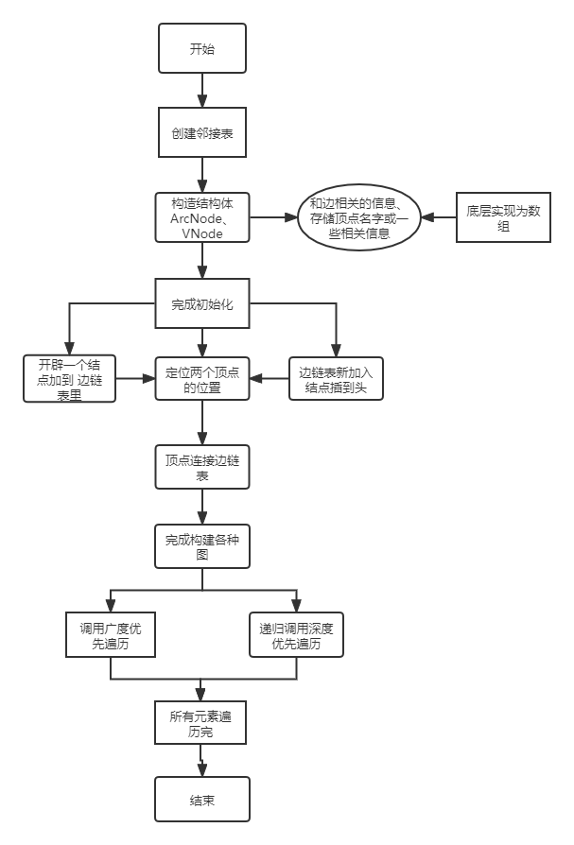

- 程序代码
实验一；
#include <stdio.h>
#include <stdlib.h>

#define MVNum 100
#define OK 1
#define maxSize 100

//存储表示
int visited[MVNum];
typedef int Status;
typedef char VerTexType;
typedef int OtherInfo;
typedef struct ArcNode
{
int adjvex; //该边指向顶点的位置
struct ArcNode *nextarc; //指向下一条边的指针
OtherInfo info; //和边相关的信息，例如：权值
}ArcNode;
typedef struct VNode
{
VerTexType data; //存储顶点名字或一些相关信息
ArcNode *firstarc; //指向链表中第一个结点
}VNode,AdjList[MVNum]; //AdjList 则是数组类型
typedef struct
{
AdjList vertices; //vertices VNode类型的一个数组，表示顶点表
int vexnum,arcnum; //顶点数和边数
}ALGraph;

//在顶点表里定位顶点的位置
int LocateVex(ALGraph G,char v) //顶点名称v
{
for(int i=0;i<G.vexnum;i++)
if(G.vertices[i].data==v) return i;
}

//创建无向图
Status CreateUDG(ALGraph *G)
{
printf("请输入顶点数和边数：");
scanf("%d %d",&(*G).vexnum,&(*G).arcnum); //输入顶点数和边数
printf("请输入%d顶点名称：",(*G).vexnum);
for(int i=0;i<(*G).vexnum;i++)
{
scanf(" %c",&((*G).vertices[i].data)); //输入图的顶点名称
(*G).vertices[i].firstarc = NULL; //顶点表指向边链表指针初始化为NULL
}
for(int k=0;k<(*G).arcnum;k++)
{
int i,j;
char v1,v2; //两个顶点
printf("请输入连接那条边的两个顶点：");
scanf(" %c%c",&v1,&v2);
i=LocateVex(*G,v1); //定位两个顶点的位置
j=LocateVex(*G,v2);
ArcNode *p1 = (ArcNode *)malloc(sizeof(ArcNode)); //开辟一个结点加到 边链表里
p1->nextarc = (*G).vertices[i].firstarc; //边链表新加入结点插到头
p1->adjvex = j; //将边的另一个顶点位置设置为j
p1->info = 1; //权值
(*G).vertices[i].firstarc = p1; //顶点连接边链表
//无向网另一顶点
ArcNode *p2 = (ArcNode *)malloc(sizeof(ArcNode));
p2->nextarc = (*G).vertices[j].firstarc;
p2->adjvex = i;
p2->info = 1;
(*G).vertices[j].firstarc = p2;
}
return OK;
}

//创建无向网
Status CreateUDW(ALGraph *G)
{
printf("请输入顶点数和边数：");
scanf("%d %d",&(*G).vexnum,&(*G).arcnum); //输入顶点数和边数
printf("请输入%d顶点名称：",(*G).vexnum);
for(int i=0;i<(*G).vexnum;i++)
{
scanf(" %c",&((*G).vertices[i].data)); //输入图的顶点名称
(*G).vertices[i].firstarc = NULL; //顶点表指向边链表指针初始化为NULL
}
for(int k=0;k<(*G).arcnum;k++)
{
int i,j;
char v1,v2; //两个顶点
printf("请输入连接那条边的两个顶点和权值：");
scanf(" %c%c",&v1,&v2);
i=LocateVex(*G,v1); //定位两个顶点的位置
j=LocateVex(*G,v2);
ArcNode *p1 = (ArcNode *)malloc(sizeof(ArcNode)); //开辟一个结点加到 边链表里
p1->nextarc = (*G).vertices[i].firstarc; //边链表新加入结点插到头
p1->adjvex = j; //将边的另一个顶点位置设置为j
scanf("%d",&p1->info);
(*G).vertices[i].firstarc = p1; //顶点连接边链表
//无向网另一顶点
ArcNode *p2 = (ArcNode *)malloc(sizeof(ArcNode));
p2->nextarc = (*G).vertices[j].firstarc;
p2->adjvex = i;
p2->info = p1->info;
(*G).vertices[j].firstarc = p2;
}
return OK;
}

//创建有向图
Status CreateDG(ALGraph *G)
{
printf("请输入顶点数和边数：");
scanf("%d %d",&(*G).vexnum,&(*G).arcnum); //输入顶点数和边数
printf("请输入%d顶点名称：",(*G).vexnum);
for(int i=0;i<(*G).vexnum;i++)
{
scanf(" %c",&((*G).vertices[i].data)); //输入图的顶点名称
(*G).vertices[i].firstarc = NULL; //顶点表指向边链表指针初始化为NULL
}
for(int k=0;k<(*G).arcnum;k++)
{
int i,j;
char v1,v2; //两个顶点
printf("请输入连接那条边的两个顶点：");
scanf(" %c%c",&v1,&v2);
i=LocateVex(*G,v1); //定位两个顶点的位置
j=LocateVex(*G,v2);
ArcNode *p1 = (ArcNode *)malloc(sizeof(ArcNode)); //开辟一个结点加到 边链表里
p1->nextarc = (*G).vertices[i].firstarc; //边链表新加入结点插到头
p1->adjvex = j; //将边的另一个顶点位置设置为j
p1->info = 1; //权值
(*G).vertices[i].firstarc = p1; //顶点连接边链表

}
return OK;
}

//创建有向网
Status CreateDW(ALGraph *G)
{
printf("请输入顶点数和边数：");
scanf("%d %d",&(*G).vexnum,&(*G).arcnum); //输入顶点数和边数
printf("请输入%d顶点名称：",(*G).vexnum);
for(int i=0;i<(*G).vexnum;i++)
{
scanf(" %c",&((*G).vertices[i].data)); //输入图的顶点名称
(*G).vertices[i].firstarc = NULL; //顶点表指向边链表指针初始化为NULL
}
for(int k=0;k<(*G).arcnum;k++)
{
int i,j;
char v1,v2; //两个顶点
printf("请输入连接那条边的两个顶点和权值：");
scanf(" %c%c",&v1,&v2);
i=LocateVex(*G,v1); //定位两个顶点的位置
j=LocateVex(*G,v2);
ArcNode *p1 = (ArcNode *)malloc(sizeof(ArcNode)); //开辟一个结点加到 边链表里
p1->nextarc = (*G).vertices[i].firstarc; //边链表新加入结点插到头
p1->adjvex = j;//将边的另一个顶点位置设置为j
scanf("%d",&p1->info);
(*G).vertices[i].firstarc = p1; //顶点连接边链表

}
return OK;
}

//邻接表深度优先遍历
void DFS(ALGraph G,int i)
{
ArcNode *p; //指向边链表结点指针
visited[i]=1; //辅助数组该位置设置为1
printf("%c",G.vertices[i].data);
p=G.vertices[i].firstarc; //指向边链表结点首结点
while(p) //指针不为空继续循环
{
if(!visited[p->adjvex])
DFS(G,p->adjvex);
p=p->nextarc; //继续指向下一个结点
}
}

//深度优先遍历基本操作
void DFSTraverse(ALGraph G)
{
//初始化辅助数组
for(int i=0;i<G.vexnum;i++) //初始化辅助数组
visited[i]=0;
for(int i=0;i<G.vexnum;i++) //从第一个顶点作为入口进行遍历
if(!visited[i]) DFS(G,i);
}

//邻接表广度优先遍历
int visitBFS[maxSize];
void BFS(ALGraph G,int i)
{

ArcNode *p; //指向边链表结点指针
int que[maxSize], front = 0, rear = 0; //队列定义的简单写法
int j;
printf("%c ",G.vertices[i].data);
visitBFS[i]=1; //辅助数组该位置设置为1
rear = (rear + 1) % maxSize; //当前顶点v进入队列
que[rear] = i;
while (front!=rear) //队空时遍历完成
{
front = (front + 1) % maxSize; //顶点出队
j = que[front];
p = G.vertices[j].firstarc; //p指向出队顶点j的第一条边
while (p != NULL)
{
if (visitBFS[p->adjvex] == 0)
{
printf("%c", p->adjvex);
visited[p->adjvex] = 1;
rear = (rear + 1) % maxSize; //该顶点进队
que[rear] = p->adjvex;
}
p = p->nextarc;
}
}
}

void BFSTraverse(ALGraph G)
{
int i;
for (i = 0; i < G.vexnum; i++)
{
if (visitBFS[i] == 0)
BFS(G, i);
}
}

int main()
{
ALGraph G;
int i;
printf("请选择：0-有向图，1-有向网，2-无向图，3-无向网：");
scanf("%d",&i);
switch(i)
{
case 0:
CreateDG(&G);
break;

case 1:
CreateDW(&G);
break;

case 2:
CreateUDG(&G);
break;

case 3:
CreateUDW(&G);
break;

default:
break;
}

getchar();
printf("深度优先搜索结果为：");
printf("\n");
DFSTraverse(G);
printf("\n广度优先搜索结果为：");
printf("\n");
BFSTraverse(G);
}

实验二：【用C++更为简单】
#include <iostream>
#include <vector>
#include <deque>
using namespace std;

int a[1001][1001] = { 0 };
int color[1001][2] = { 0 };
int num[1001];
int num1 = 0;

int main() {
//7 9
//1 2 1 4 2 3 3 4 2 5 4 5 2 6 5 7 6 7
int v, e, x, y;
cin >> v >> e; //输入节点数和边数
for (int i = 0; i < e; i++) {
cin >> x >> y; //输入e条边每条边对应的节点序号
a[x][y] = 1;
a[y][x] = 1;
}
deque<int> deq;
deq.push_back(1);
bool flag = false;
while (!deq.empty()) {
int cur = deq.front(); //cur存储当前所取节点的序号
deq.pop_front(); //将该节点出队列
int tmp = color[cur][0]; //tmp为该节点的颜色
color[cur][1] = 2; //将该节点状态置为2（代表已设置颜色）
for (int j = 1; j <= v; j++) { //寻找与cur相连的节点
if (a[cur][j] == 1 && color[j][1] == 0) { //j节点与cur节点之间有边，且颜色未被设置
color[j][0] = 1 - tmp; //颜色取反
color[j][1] = 2; //设置节点状态
deq.push_back(j); //将该节点入队列
}
if (a[cur][j] == 1 && color[j][1] == 2) { //如果节点j颜色已被设置，判断颜色是否与tmp一致
if (color[j][0] != (1 - tmp)) { //不一致
flag = true;
break;
}
}
}
if (flag) {
num1 = -1;
break;
}
}
if (!flag) {
num1 = 0;
for (int k = 1; k <= v; k++) {
if (color[k][0] == 1)
num[num1++] = k;
}
}

cout << "#：" << num1;
for (int d = 0; d < num1; d++) {
cout << " " << num[d];
}
cout << endl;
return 0;
}

六、测试和结果
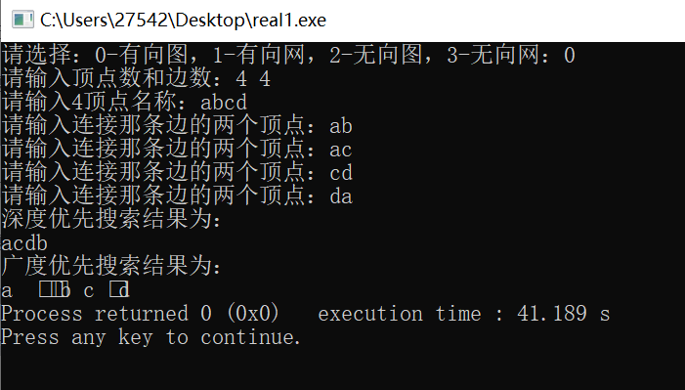
（1）有向图

- 有向网
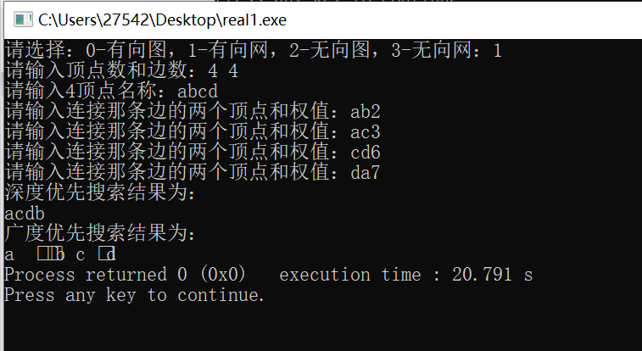
- 无向图

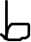

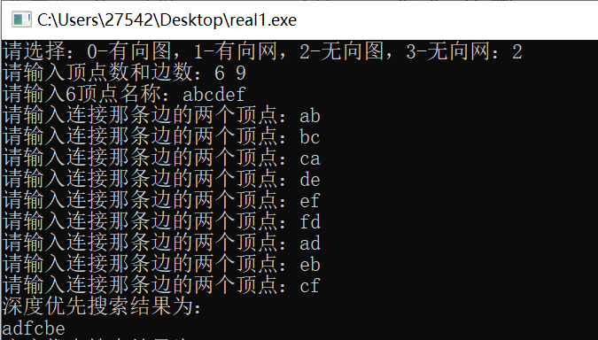
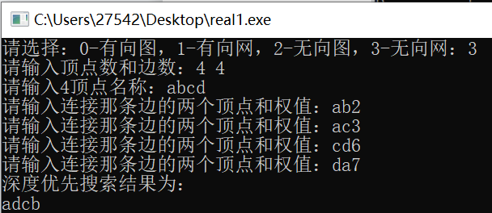
- 无向网
实验二：
- 可以用两种颜色：
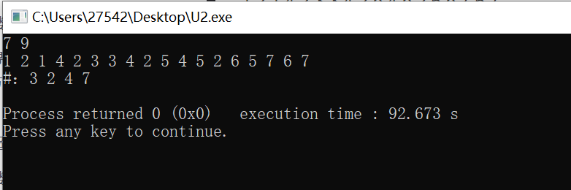
- 不存在：

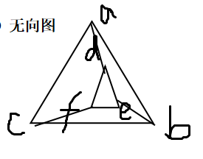
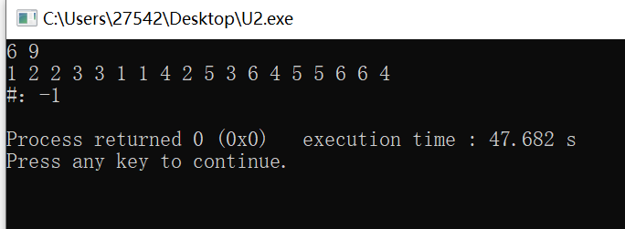

七、用户手册
实验一：
- 按照文字提示输入，选择所需要的图的类型，按回车进行下一步；
- 根据所选择的图的类型与文字提示，输入每条边的两个顶点（或还有权值），输入的数据之间无需逗号，直接按顺序输入，在未按下回车键时可删除修改，按下后无法进行数据的修改；
- 如果输入了一个现实中无法构成的不合理的图，程序会自动跳出结束；

实验二：
（1）若输入的图形满足相邻节点颜色不同，则会输出其中一种颜色的节点个数及序号；如果不满足，则输出-1。

